质心系中的动量

预备知识 质心系 动量
结论：在质心系中，质点组的总动量必为0。

证明
则第个质点在质心系中的位矢为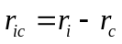 ，质点系的总动量
1. 先证明, 根据 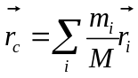,
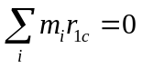
2. 证明
